工信部对13家符合环境监测仪器规范企业进行公示
来源： 工信部
根据《环保装备制造业(环境监测仪器)规范条件》(2018年第52号公告)，工信部公示第一批符合规范条件的环境监测仪器制造企业名单。

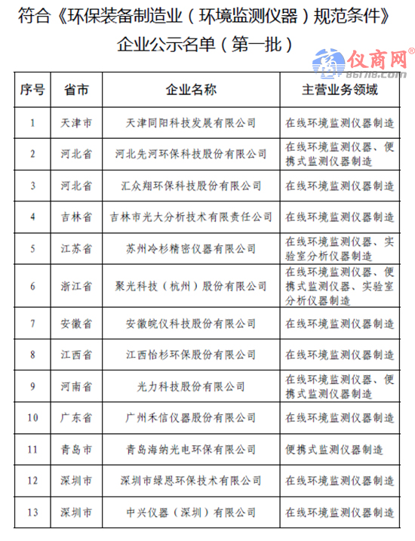
怎样的企业具备条件 解读来了
根据相关规范要求，环境监测仪器是指用于大气环境、水环境、土壤环境、固体废弃物、环境生物、环境放射性和环境噪声等领域监测及实验室分析所使用的专用仪器及其应用所必需的软件系统。
根据基本要求包括企业应具有独立法人资格，取得企业法人营业执照，经营范围涵盖环境监测仪器制造；企业的生产工艺、装备符合国家产业政策要求，不生产国家明令淘汰的产品，不使用国家明令淘汰的设备、材料和生产工艺；企业应具备研发、设计、生产所需要的固定场所，且与研发设计能力、生产制造规模相适应；企业应具备良好的财务状况，财务数据真实可信，并经在中华人民共和国境内登记的有资质的第三方审计机构，应能够出具近三年第三方财务审计报告(经营期不满三年的企业按实际经营期限提供相关材料，下同)；企业应具有良好的资信、公众形象和履约能力，依法纳税，近三年无违反国家法律法规受到行政处罚的行为，无重大质量、生产安全等事故，无恶意低价竞标行为，无不正当竞争行为；企业近三年利润率平均值不低于 6%；年销售收入 2 亿元以下企业的环境监测仪器销售收入占企业当年总收入应不低于 50%，年销售收入 2 亿元以上企业的环境监测仪器销售收入占企业当年总收入应不低于 30%。
在技术创新能力上，企业应具有独立研发和创新能力，建有技术中心、工程研究中心等研发机构，或与大学、科研院所在技术研发方面形成稳定的合作机制；企业应具有大专以上学历的科技人员占企业职工总数的30%以上，其中研究开发的科技人员应占企业职工总数的 10%以上；企业近三年每年用于研发投入的费用占企业销售收入总额比例不低于 6%或投入总额不低于 2000 万元。企业近三年获得环境监测仪器仪表制造领域的授权专利(包括软件著作权)不少于 10 项(其中授权发明专利不少于 1 项)。

